关于指定无锡市智能网联汽车
测试及示范区域的公告

为保证道路交通安全与畅通，根据《无锡市智能网联汽车道路测试与示范应用管理实施细则》及道路交通安全法律法规，现将无锡市智能网联汽车测试及示范区域通告如下：
一、根据《无锡市智能网联汽车道路测试与示范应用管理实施细则》，配备驾驶人的智能网联汽车可在无锡市全域申请开展道路测试、示范应用和示范运营活动。
二、根据《无锡市智能网联汽车道路测试与示范应用管理实施细则》，不配备驾驶人的智能网联汽车可在以下范围内申请开展道路测试、示范应用和示范运营活动。
1.滨湖区-经开区-新吴区（约96平方公里），范围四至为：东至运河西路、机场高架，南至新华路、具区路，西至山水西路，北至金石路，详见图1蓝色区域。
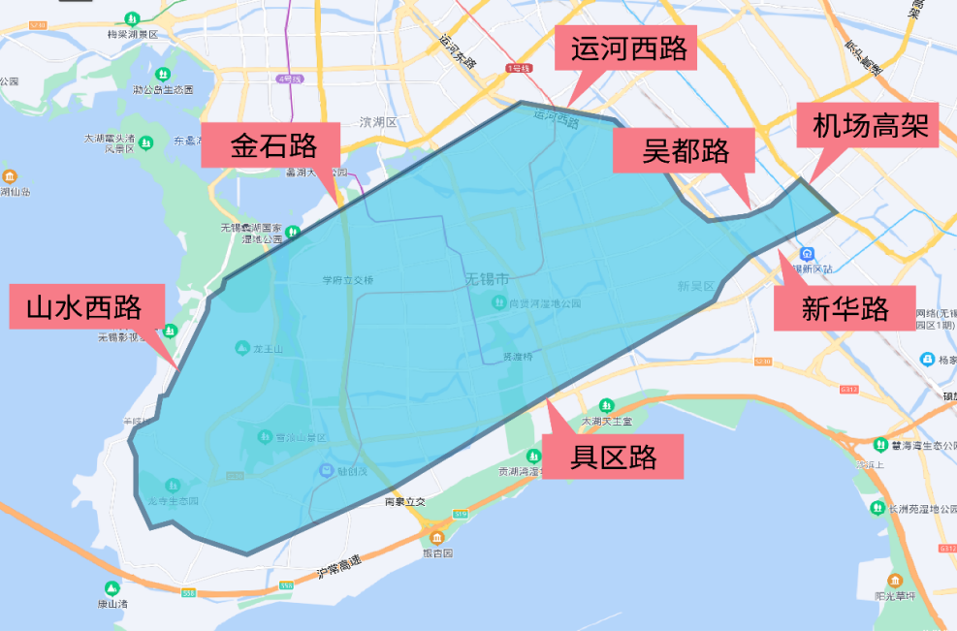
图1
2.锡山区（约35平方公里），范围四至为：东至联福路，南至锡沪路、锡山大道，西至新锡路，北至锡虞路，详见图2蓝色区域。
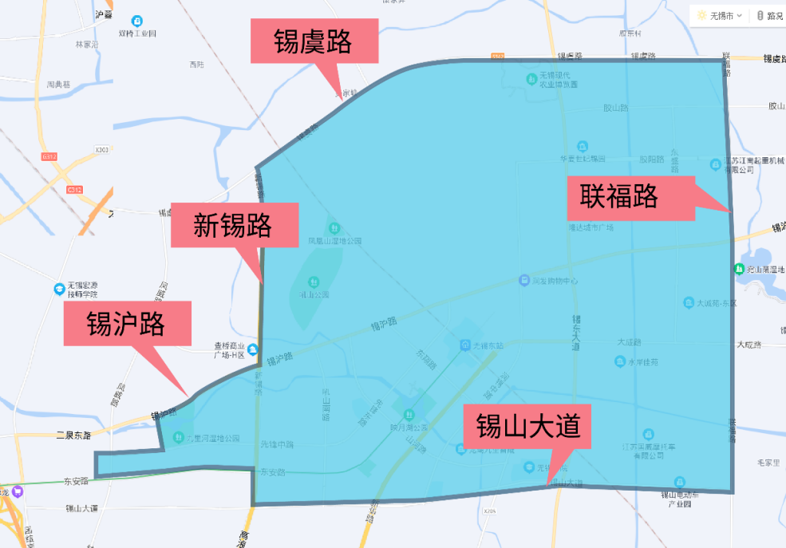
图2
3.惠山区（约8.5平方公里），范围四至为：东至惠山大道，南至中惠大道，西至锡澄路，北至堰裕路，详见图3蓝色区域。
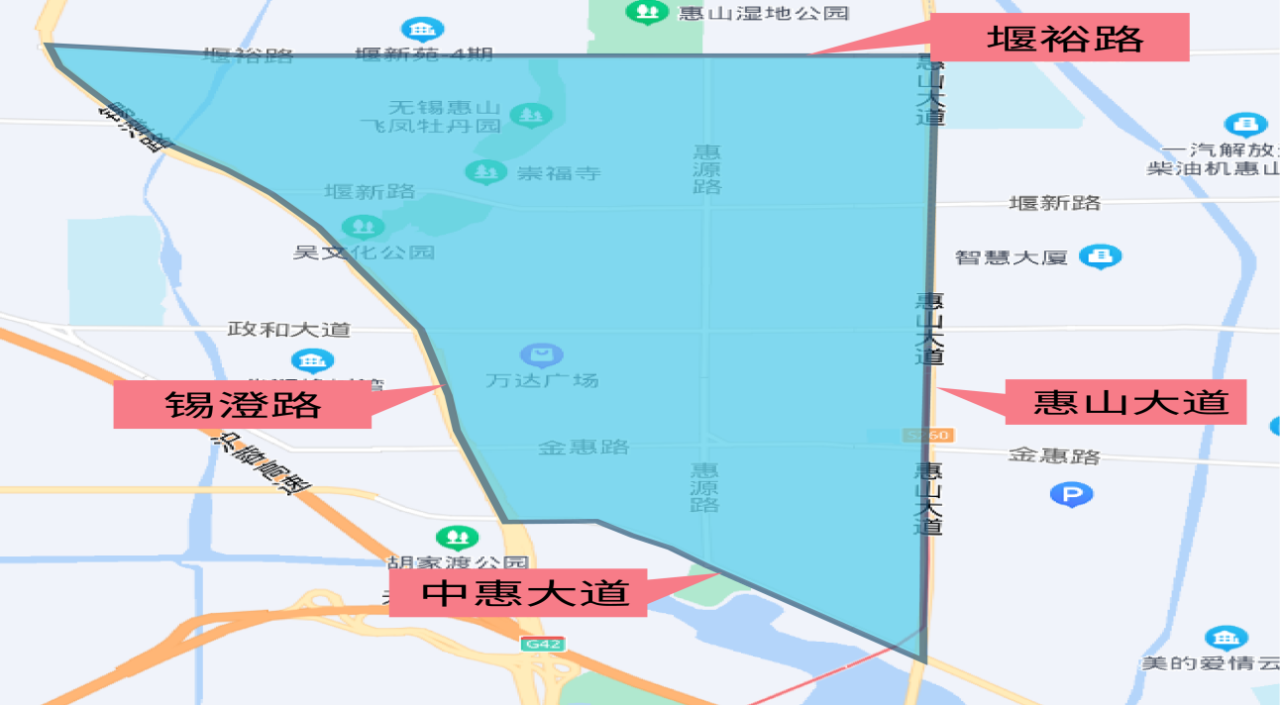
图3
4.新吴区综合保税区（约7.6平方公里），范围四至为：东至312国道，南至新洲路，西至机场路，北至海力士意法路，详见图4蓝色区域。
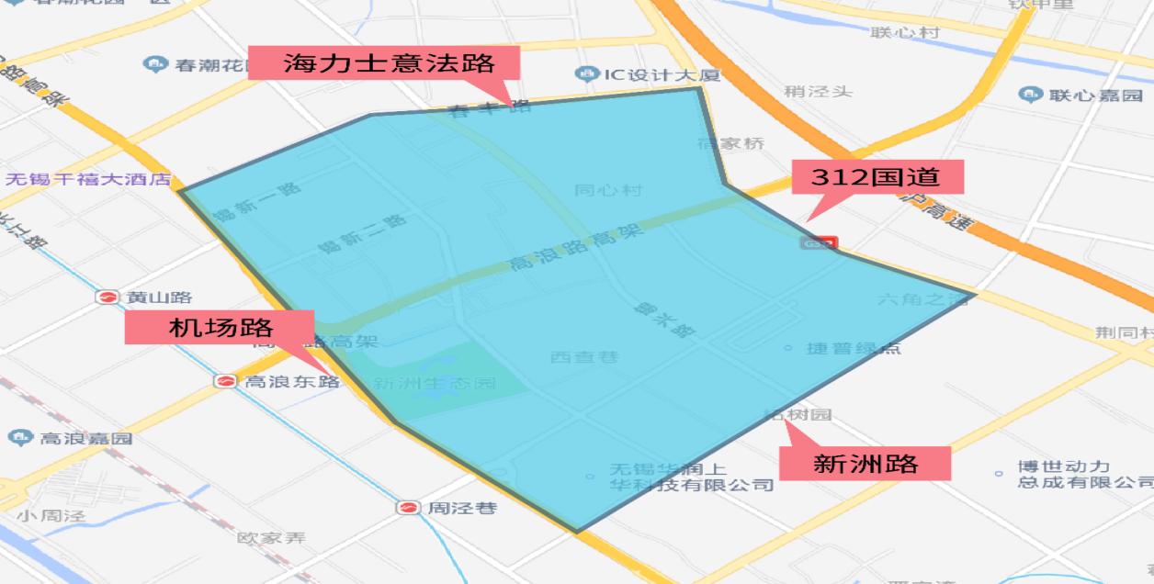
图4
三、上道路测试及示范的智能网联车辆应当取得无锡市智能网联汽车道路测试、示范应用、示范运营通知书和行驶号牌，并根据安全性自我声明在指定的道路、区域，以及时段内进行测试及示范。对于违反试车规定的测试及示范车辆由公安交管部门依法进行处罚。
特此通告。

无锡市智能网联汽车道路测试与
示范应用管理联席工作小组
2022年9月20日

